**附件：**

**关于使用学校统一收费平台进行全国高等学校（安徽考区）计算机水平考试考试笔试报名的流程**

1、本次报名使用学校统一收费平台进行报名与信息确认，报名网址：<http://tysf.ahpu.edu.cn:9102>

2、统一收费平台报名需先注册再登录报名

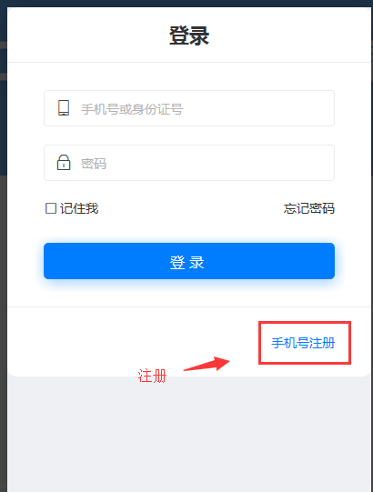

3.选择 计算机水平考试报名入口

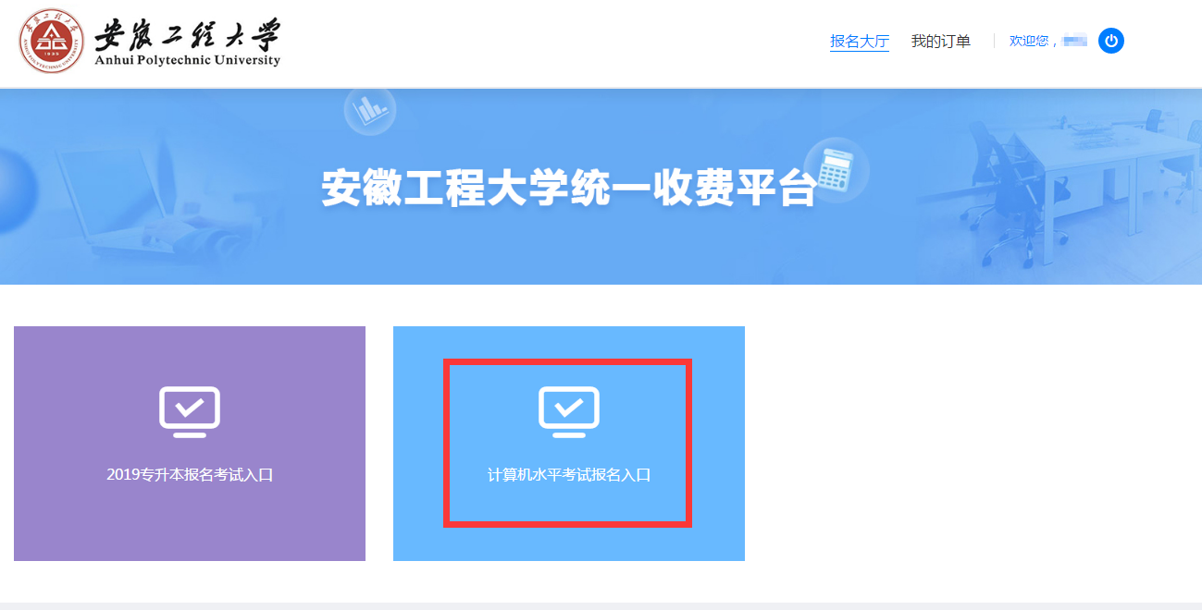

4、阅读考试报名注意事项

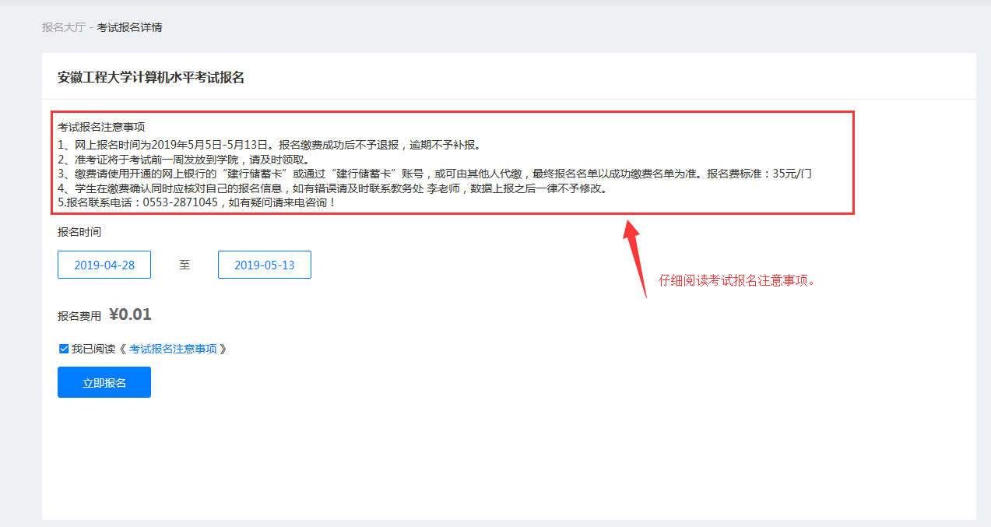

5.选择报名类别、核对个人信息（姓名、身份证号）并输入学号，再点击确认报名，后台会自动匹配学生的姓名、身份证号及学号，报名时务必确认以上三个信息正确，否则无法报名成功。

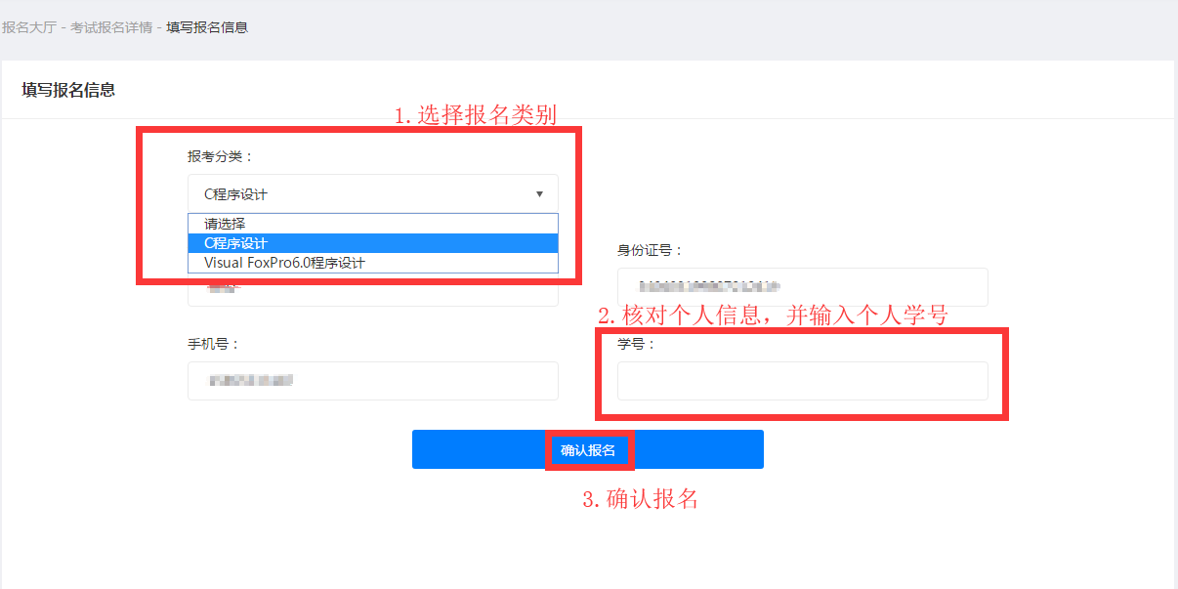

6.信息确认，如信息完全正确，请点击“立即缴费”；如有错误，请拔打电话0553-2871045 李老师

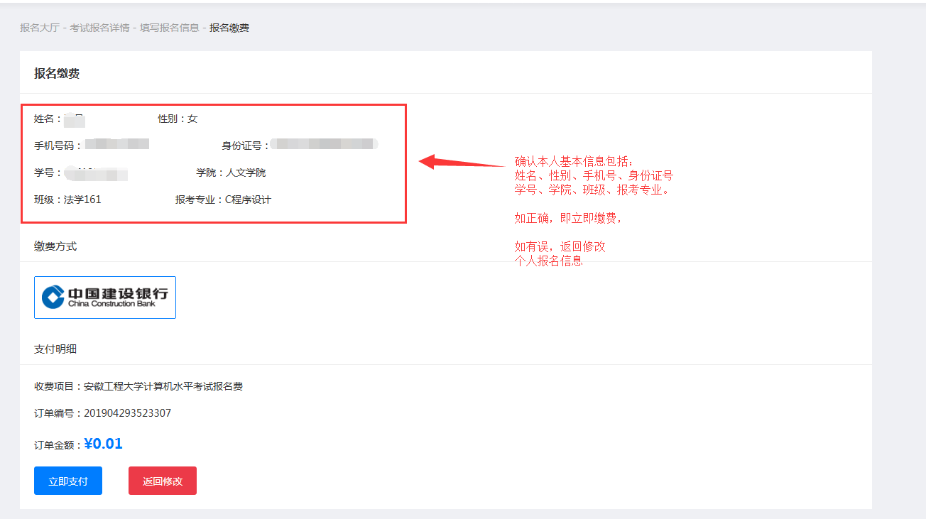

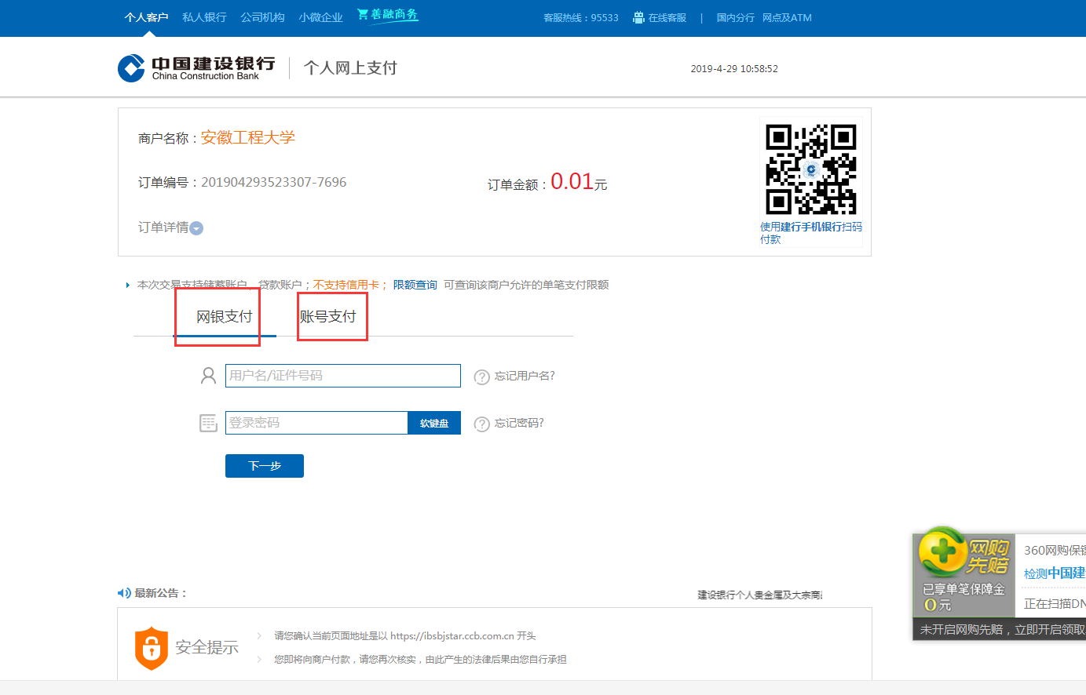

7.缴费后请查看缴费状态及报考信息。

